1. 测试策略

使用黑盒测试法，确认功能和性能与用户要求一致，软件是可以接受的。

1. 测试方案

集成测试，自底向上集成，先测试最底部的功能后再测试上层模块的接口。

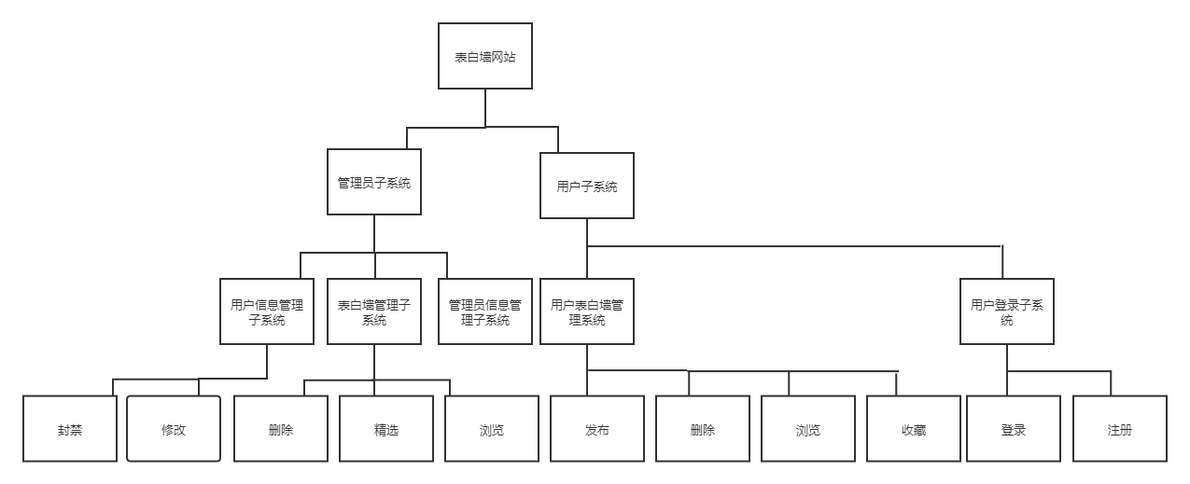

封禁测试：

先在数据库中自定义一些用户，然后在管理系统中对这些用户执行封禁操作，观察这些被封禁的用户是否正常使用表白墙功能。

预期结果：被封禁的用户无法使用表白墙功能。

修改测试：

先在数据库中自定义一些用户，然后在管理系统中对这些用户的相关数据（如密码）等进行修改，然后在数据库中观察这些用户对应的值是否发生改变。

预期结果：这些用户对应的值是否发生改变

删除测试（管理员）：

先在数据库中自定义一些帖子，然后在管理系统中对这些帖子进行删除，然后在数据库中观察这些帖子是否发生改变。

预期结果：帖子被删除，用户无法在主页上看到被删除的帖子。

精选测试（管理员）：

先在数据库中自定义一些帖子，然后在管理系统中对这些帖子进行精选，然后观察这些帖子有没有在精选栏中出现。

预期结果：帖子在精选栏中出现，并且普通栏中也可以看到那些帖子。

浏览测试（管理员）：

浏览测试分为两个部分：

1. 让用户发帖子，测试管理员系统中能否看到帖子

预期效果：管理员能看到用户发的帖子

1. 用户发多个帖子，测试管理员是否能通过上下翻页来浏览所有的帖子

预期结果：管理员能看到所有用户发的所有帖子

发布测试（用户）：

1. 用户发布符合要求的帖子

预期结果：提示发布成功，在浏览界面上能看到发布出来的帖子。

1. 用户发帖正文内容超出字数限制

预期结果：提示字数超出限制，发布失败并且浏览界面上看不到发出来的帖子。

1. 用户发帖标题字数超出限制

预期结果：提示字数超出限制，发布失败并且浏览界面上看不到发出来的帖子。

删除测试（用户）：

用户可以在个人界面上查看自己发的帖子并且删除帖子。

预期结果：删除后的帖子不会现实在浏览界面上。

浏览测试（用户）：

用户可以正常浏览发布的帖子和精选帖子。

预期结果：同上。

收藏测试（用户）：

用户可以在主页的正常浏览中点击收藏按钮收藏自己想要看的帖子。

预期结果：收藏的帖子能够在用户个人中心的“收藏”中看到帖子。

注册测试：

1. 注册时输入密码不合规

预期结果：提示密码输入不合规并且注册失败。

1. 注册时输入学号错误

预期结果：真正的学号邮箱里不会收到发出来的邮件。

1. 输入全部合规

预期结果：注册成功并跳转到登录界面。

登录测试：

1. 输入错误的账号

预期结果：提示账号输入错误，登录失败

1. 输入错误的密码

预期结果：提示密码输入错误，登录失败

1. 账号密码输入正确

预期结果：提示登录成功，进入主页面。